02-066 НАЗ-АА, ГАЗ-АА с 10.1932 г., ГАЗ-ММ с 1938 г., 4х2 базовый бортовой грузовик гп 1.5 тн, мест 2, полный вес 3.3 тн, 42/50 лс, 70 км/час, ГАЗ г. Горький 829808 экз., КИМ Москва, филиал ГАЗ в Ростове, УльЗиС Ульяновск 01.1932-50 г.
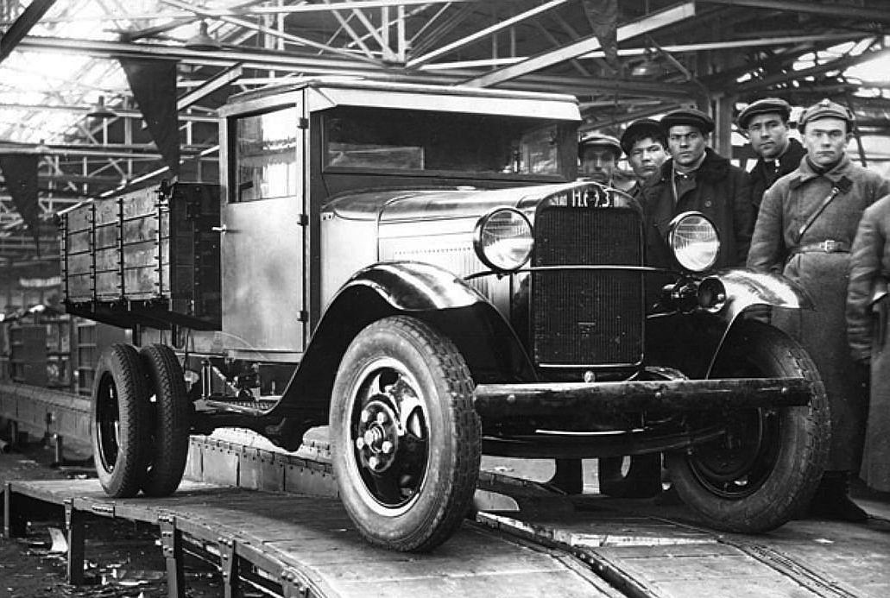

Из книги И. Падерина Книжная серия «А». Полуторка. М. 2012.Спасибо автору за замечательную работу.
НАЗ-АА | ГАЗ-АА | ГАЗ-ММ
Модель АА - начало начал горьковской марки, первая освоенная тогда ещё Нижегородским автозаводом машина. С первых экземпляров, построенных 29 января 1932 года и до декабря того же года, грузовик назывался НАЗ-АА, однако массовый свой выпуск встретил как ГАЗ-АА, а в массовое сознание и историю страны вошёл под всеобъемлющим прозвищем «полуторка». В слове том была и грузоподъёмность, и торкнутость движений «кривого стартёра», и панибратское отношение к вверенной технике, которое та терпела.
ГАЗ-АА был лицензионной копией одноимённой модели грузовика Ford образца 1927 года, выпуск которого в 1932 году уже подходил к концу и в Америке, и в Европе. По большому счёту это был примитивный тип автомобиля «мотор и телега», без излишеств и хороших манер. А без хороших дорог он превращался в ломовую лошадь с коротким веком, за который должен был отработать всё вложенное в него. Лонжеронная рама, чугунный 40-сильный мотор объёмом 3,28 л, «самотёчная» система питания, четырёхступенчатая коробка передач,
механический привод тормозов, поперечная рессора спереди и экзотическая кантилеверная подвеска сзади. За фордовские эксперименты двадцатых годов - и за эту подвеску, и за трансмиссию с закрытым в толкающей трубе карданом - ГАЗ-АА расплачивался скромным ресурсом шасси. Однако неприхотливый к топливу и маслам двигатель мог работать в самых сложных условиях. Как и у Форда, грузовик ГАЗ был унифицирован с легковой моделью А по двигателю, рулевому управлению, электрооборудованию, облицовке радиатора, капоту,
передним крыльям, моторному щиту с панелью приборов и бензобаком.
Выпускаясь в десятках специализированных версий, Ford-AA не имел как раз универсального кузова - платформы с высокими откидными бортами, пригодной для перевозки сыпучих и габаритных грузов, пассажиров и личного состава. Форд вообще не собирался возить личный состав. И, по сути, первой самостоятельной разработкой инженеров техотдела НАЗ в 1930 году стала именно деревянная грузовая платформа для модели АА. Именно на этот бортовой кузов затем и лягут системные тяжести индустриализации и основная транспортная нагрузка в первые два года Великой Отечественной войны. Даже к 1944 году полуторка оставалась единственным снабженцем и эвакуатором блокадного Ленинграда. Только её и выдерживал весенний ладожский лёд. К тому времени предельно упрощённая - без передних тормозов, задней передачи, дверей и одной фары - полуторка честно отпахивала километры фронтовых
изъезженных дорог. И совершенно законно, что именно она, одна из немногих моделей, положенных по штату, вошла с армией-победительницей в 1945 году в Берлин. Так развозная по сути машина превзошла саму себя, своё время и тем более свой прототип.
ГАЗ-АА (его ещё называли «Два А») стал основой целого семейства грузовых и специальных машин, автобусов и бронеавтомобилей, для множества экспериментальных и малосерийных конструкций, которые создавались как на автозаводе, так и на многих других предприятиях
по всему Советскому Союзу. Точный ассортимент внезаводских версий машин трудно оценить и по сей день.
Первые три с половиной тысячи машин, выпущенных за шесть-семь месяцев 1932 года, имели деревянную кабину - угловатую будку с фанерной обшивкой. На смену ей пришла нормальная металлическая - по типу фордовской. Единственно, что крыша её была из дерматина или прокрашенного брезента, натянутого по реечной обрешётке. Тесная, холодная, но какая была, эта кабина стала частью самого харизматичного образа полуторки - самого распространённого довоенного автомобиля в СССР.
Модернизированная в 1938 году модель стала называться ГАЗ-MM. Внешне неотличимая от ранней, машина получила 50-сильный двигатель ГАЗ-М-1 (форсированный вариант той же архаичной «четвёрки»), и тот без бензонасоса и воздухоочистителя, усовершенствованные
переднюю подвеску и рулевое управление, увеличенную в сечении, более прочную и жёсткую раму. И вместе с этим набрала лишние 75 кг веса.
Второй харизмой стал образ 1942 года - акт отчаянья, как последняя занесённая в руке граната. Без передних тормозов, без передачи заднего хода, без дверей, с простейшими крыльями, согнутыми из железа, с брезентовым навесом вместо кабины и только
одним задним откидным бортом кузова - такие полуторки обеспечивали фронт весь второй год войны. В 1943 году на место вернулись двери, сначала - досчатые, а позже и стандартные металлические. Но до конца выпуска ГАЗ-MM уже так и оставался с угловатыми крыльями,
брезентовыми крышей и задником кабины.
Ведущими конструкторами ГАЗ-АА и ГАЗ-ММ были Владимир Иванович Цыпулин (до 1932 года) и Владимир Михайлович Кудрявцев.
Сборка полуторок из поставляемых ГАЗом машинокомплектов велась московском филиалом - Заводом имени КИМ (1932-1938 годы), Автосборочном заводом в Ростове-на-Дону (1939-1940), на Ульяновском автозаводе имени Сталина (1947-1950). Последним годом производства ГАЗ-ММ на Государственном автозаводе имени Молотова стал 1949-й. Всего с января 1932 года ГАЗ произвёл 829 808 грузовых автомобилей ГАЗ-АА и ГАЗ-ММ.
Выпуск грузовиков семейства ГАЗ-АА в Горьком
1932 г. - 7477; 1933 г. - 16 248; 1934 г. -31 670; 1935 г.- 44 012; 1936 г. - 81 150; 1937 г. - 116 318; 1938 г. - 113 110; 1939 г. - 80 858; 1940 г. - 42 427; 1941г. - 48 921; 1942 г.-21 819; 1943 г. - 18 616; 1944 г. - 18 979; 1945 г. - 22 985; 1946 г. - 38 072; 1947 г. - 43 267; 1948 г. - 50 911; 1949 г. - 32 968;
Итого - 829 808

